**Учебные материалы для самостоятельной работы по дисциплине**

**«Статистика»**

**подготовки бакалавра по направлению 38.03.02 «Менеджмент»**

**профиль подготовки «Производственный менеджмент»**

1. **Типовые контрольные задания или иные материалы, необходимые для оценки результатов освоения образовательной программы в рамках учебной дисциплины**
   1. ***Тестовые задания для самоконтроля***
2. Стоимость реализованной продукции за текущий период увеличилась на 15%. Цены на продукцию за этот период также увеличились на 15%. Количество реализованной продукции:

* не изменилось
* увеличилось на 32%
* уменьшилось на 4%
* уменьшилось на 32 %
* увеличилось на 4 %

2. Объем производства продукции на предприятии за год (в стоимостном выражении) увеличился по сравнению с предыдущим годом на 1,3%. Индекс цен на продукцию составил 105%. Индекс количества произведенной продукции равен … .

3. Известно, что индекс постоянного состава равен 101,05 %, а индекс переменного состава - 100,58 %. Индекс структурных сдвигов равен … %.

4. Агрегатный индекс физического объема при исчислении по одним и тем же данным будет ... среднему(го) арифметическому(го) индексу(а) физического объема.

* равен
* меньше
* меньше или равен
* больше
* больше или равен

5. Агрегатные индексы цен Ласпейреса строятся с весами:

* с весами базисного периода
* с весами текущего периода
* без использования весов

7. Экономически активное население включает:

* занятое население и безработных
* занятое население, безработных и лиц, обучающихся с отрывом от производства лиц
* ищущих работу
* население, имеющее доход в любой форме

8. Численность населения на начало года составила 120 тыс. человек, а на конец периода 122 тыс. человек. В течение года родилось 1,2 тыс. человек и умерло 1 тыс. человек. Коэффициент естественного прироста населения равен … в промилле.

9. Показатели естественного движения населения:

* число родившихся
* коэффициент естественного прироста
* возрастные коэффициенты смертности
* число прибывших на постоянное жительство
* абсолютный миграционный прирост

10. Маятниковая миграция представляет собой:

* периодическое перемещение населения из одного населенного пункта в другой и обратно, связанное с работой или учебой
* перемещение населения по территории страны к местам отдыха и обратно  
  перемещение населения по территории страны с изменением постоянного места жительства

11. Критический момент переписи – это:

* момент, по состоянию на который собирается информация о населении
* время, в течение которого проводится перепись
* момент, когда проводится опрос жителей помещения
* время, в течение которого обрабатываются данные переписи  
   время подготовки к переписи

12. Фонд заработной платы рабочих и служащих в отчетном периоде по сравнению с базисным увеличился на 15%, средняя заработная плата возросла на 10%. Численность работающих изменилась на ... % (с точностью до 0,1).

* +4,5
* +5
* -5
* -6,7
* 0

13. Если производительность труда за период выросла на 2%, то трудоемкость продукции:

* уменьшилась на 1,85%
* уменьшилась на 2%
* увеличилась на 2 %
* увеличилась на 1,85 %
* не изменилась

14. Остаток оборотных средств составил (млн. руб.): на I/IV -1998 г.-300 нa I/V -1998 г.-320 нa I/VI -1998 г.-310 на I/VII-1998г.-290 Средняя для расчета среднего остатка за II квартал 1998 г.- средняя ... .

* хронологическая
* арифметическая
* гармоническая
* геометрическая

15. Полная стоимость основных фондов на начало года = 80 - Полная стоимость основных фондов на конец года = 95 - Ввод в действие основных фондов за год =23 - Выбыло основных фондов в течение года = 6 Коэффициент выбытия основных фондов равен … .

16.Национальное богатство состоит из:

* национального имущества и природных ресурсов
* национального имущества
* учтенных и вовлеченных в экономический оборот природных ресурсов
* невозобновляемых природных ресурсов

17. Стоимость воспроизводства основных фондов в современных условиях характеризует ... стоимость.

* полная восстановительная
* полная первоначальная
* остаточная восстановительная
* остаточная первоначальная

18. Наиболее полное определение издержек производства ... .

* денежное выражение текущих затрат на производство и реализацию продукции
* прямые затраты, связанные с производством продукции
* материальные затраты на производство и реализацию продукции
* производственные расходы

19. Единица, имеющая центр экономического интереса на экономической территории страны – это:

* резидент
* заведение
* институциональная единица
* нерезидент
  1. ***Задание для индивидуальной работы (практические задачи)***

Тема: Статистика населения

Задача №1. Определить коэффициент естественного выбытия трудовых ресурсов области (в промилле) по следующим данным:

Коэффициент естественного пополнения - 10

Коэффициент общего прироста - 6

Коэффициент механического прироста - 3

*Решение.*

Коэффициент общего прироста: Кобщ = Кест. пр + Кмех. пр → Кест. пр = Кобщ – Кмех. пр ;

Кест. пр = 6 – 3 = 3.

Коэффициент естественного прироста: Кест. проста = Кест. пополнения – Кест. выбытия →

Кест. выбытия = Кест. пополнения – Кест. проста;

Кест. выбытия = 10 – 3 = 7.

Ответ: Коэффициент естественного выбытия трудовых ресурсов области равен 7‰.

Задача №2. Определить коэффициент естественного прироста трудовых ресурсов (в промилле), если среднегодовая численность трудовых ресурсов равна 11000 тыс.чел. и в течении года:

пополнение трудовых ресурсов региона составило - 260 тыс.чел.

в т.ч естественное - 220 тыс.чел.

выбыло из состава трудовых ресурсов - 210 тыс.чел.

в т.ч. в другие регионы - 100 тыс.чел.

*Решение.*

Коэффициент естественного прироста: ,



Где N – естественное пополнение трудовых ресурсов

M – естественное выбытие трудовых ресурсов

S – среднегодовая численность населения.

Естественное выбытие трудовых ресурсов рассчитывается как разность между общим количеством выбывших трудовых ресурсов и количеством выбывших другие регионы: 210 – 100 = 110 тыс.чел.



Ответ: Коэффициент естественного прироста трудовых ресурсов равен 10‰.

Задача №3. Имеются следующие условные данные по области, тыс.чел:

На начало года:

Численность трудоспособного населения в трудоспособном возрасте -1000

Численность работающих лиц за пределами трудоспособного возраста -32

В течении года:

Вступило в трудоспособный возраст -38

Вовлечено для работы в отраслях экономики лиц пенсионного возраста -8

Прибыло из других областей трудоспособного населения -30

Выбыло из состава трудовых ресурсов (в связи с переходом в пенсионный возраст, инвалидность, вследствие смерти и т.д.) трудоспособного населения -20

Выбыло из состава трудовых ресурсов подростков -6

Выбыло трудоспособного населения в другие области -12

Определить: 1) численность трудовых ресурсов на начало года; 2) на конец года: а) численность трудоспособного населения в трудоспособном возрасте, б) численность работающих лиц, находящихся за пределами трудоспособного возраста, в) численность трудовых ресурсов; 3) среднегодовую численность трудовых ресурсов; 4) коэффициенты естественного, механического и общего прироста трудовых ресурсов.

*Решение.*

1) Численность трудовых ресурсов на начало года: ТНГ = 1000 + 32 = 1032 тыс.чел.

2) На конец года: а) численность трудоспособного населения в трудоспособном возрасте:

ТТВ = 1032 + 38 + 30 – 20 – 12 = 1068 тыс.чел.

б) Численность работающих лиц, находящихся за пределами трудоспособного возраста:

ТВНЕ ТВ = 32 + 8 – 6 = 34 тыс.чел.

в) Численность трудовых ресурсов: ТКГ = 1032+38+8+30–20–6–12 = 1070 тыс.чел.

3) Среднегодовая численность трудовых ресурсов: (1032+1070)/2 = 1051 тыс.чел.

4) Коэффициент естественного прироста трудовых ресурсов: (38+8-20-6)/1051 = 0,019 (19‰)

Коэффициент механического прироста трудовых ресурсов: (30-12)/1051 = 0,017 (17‰)

Коэффициент общего прироста трудовых ресурсов: (38+8+30-20-6-12)/1051 = 0,036 (36‰)

*Тема. Статистика производительности труда и заработной платы*

Задача №4. Имеются данные по двум отраслям экономики:

|  |  |  |  |  |
| --- | --- | --- | --- | --- |
| Отрасль | Базисный период | | Отчетный период | |
| Выработка продукции на  1 работника, тыс.руб. | Среднесписочная численность работников,  чел. | Выработка продукции на  1 работника, тыс.руб. | Среднесписочная численность работников,  чел. |
| 1 | 2200 | 600 | 2000 | 500 |
| 2 | 700 | 600 | 800 | 650 |

Определить индексы производительности труда: а) по каждой отрасли экономики; б) по двум отраслям вместе индексы переменного, постоянного состава и структурных сдвигов.

*Решение.*

;;

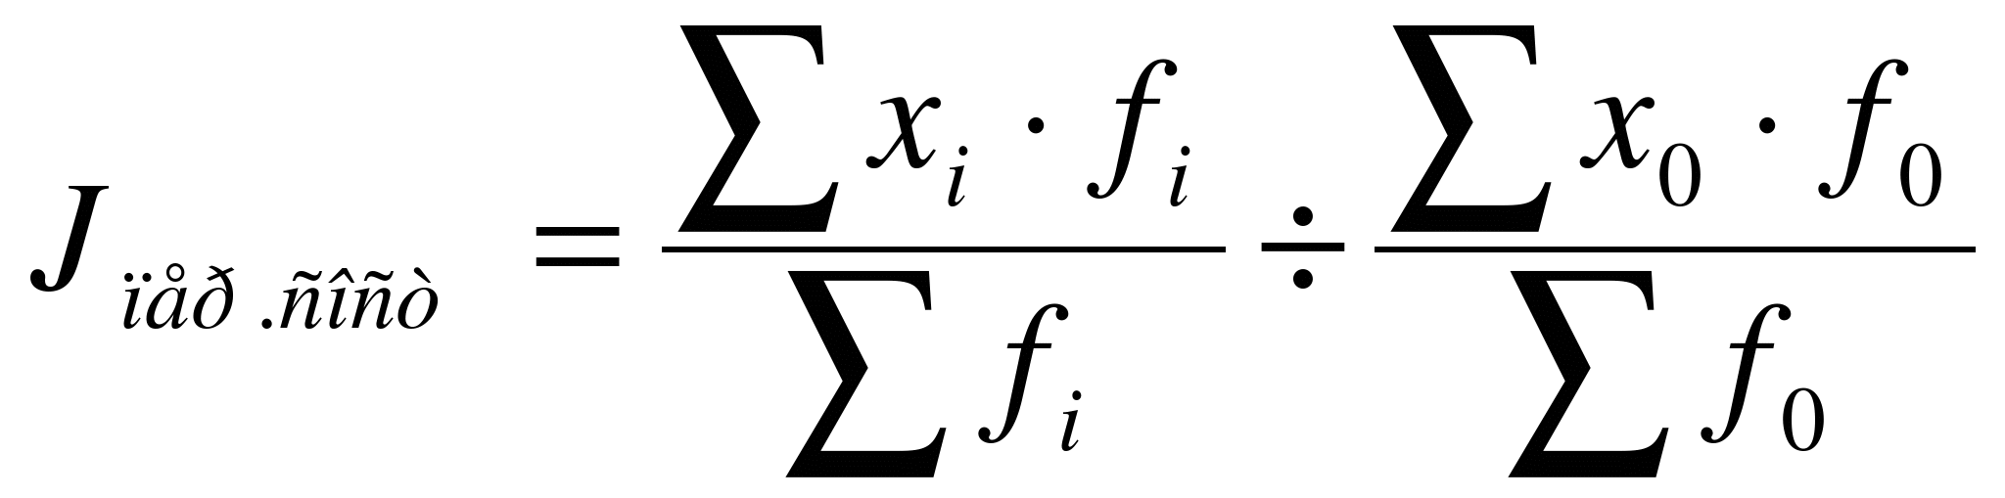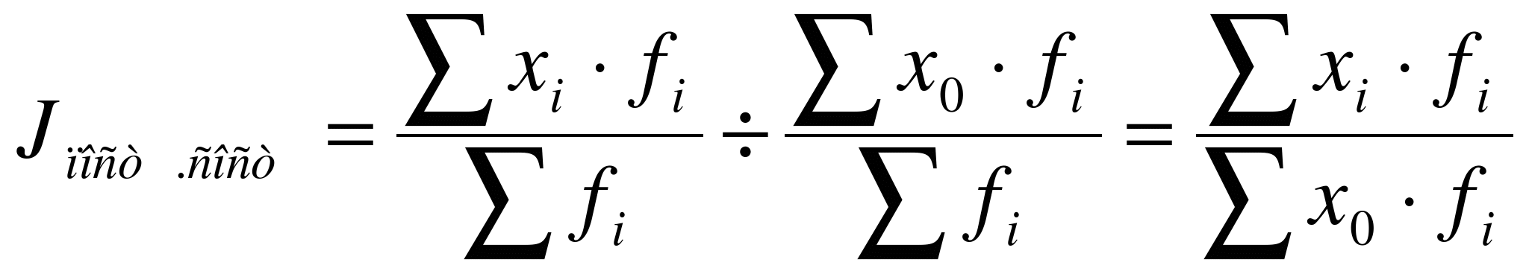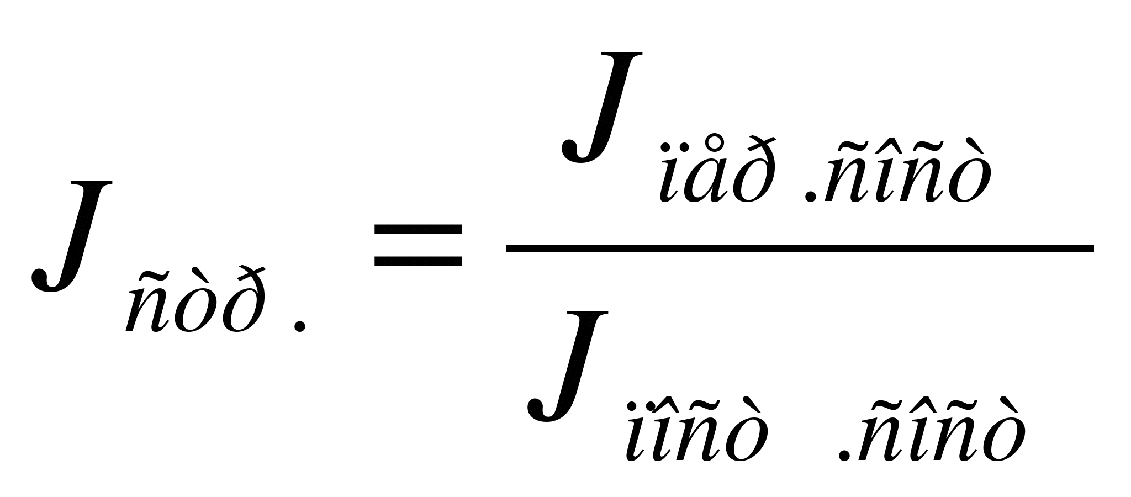

|  |  |  |  |  |  |  |  |
| --- | --- | --- | --- | --- | --- | --- | --- |
| отрасль | X0 | f0 | X1 | f1 | X0* f0 | X1* f1 | X0* f1 |
| 1 | 2200 | 600 | 2000 | 500 | 1320000 | 1000000 | 1100000 |
| 2 | 700 | 600 | 800 | 650 | 420000 | 520000 | 455000 |
| ∑ |  | 1200 |  | 1150 | 1740000 | 1520000 | 1555000 |

А) Индекс производительности труда: ;

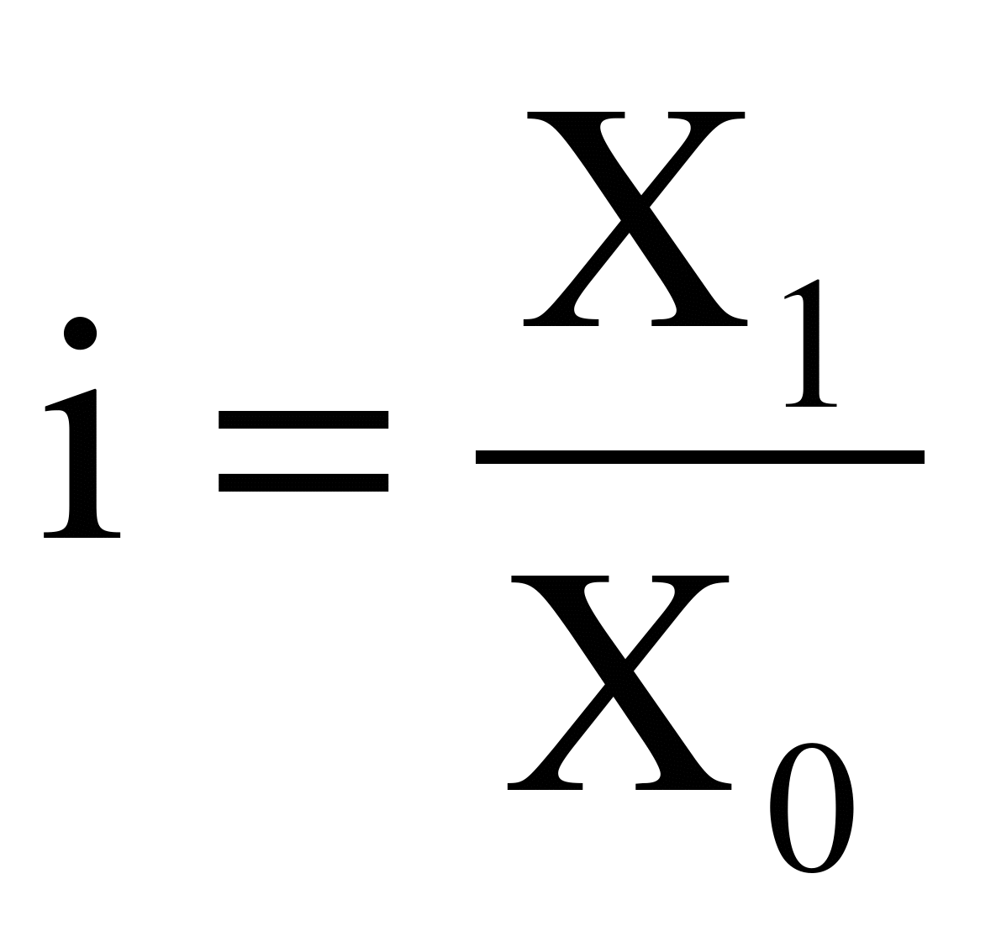

1 отрасль: ; 2 отрасль:

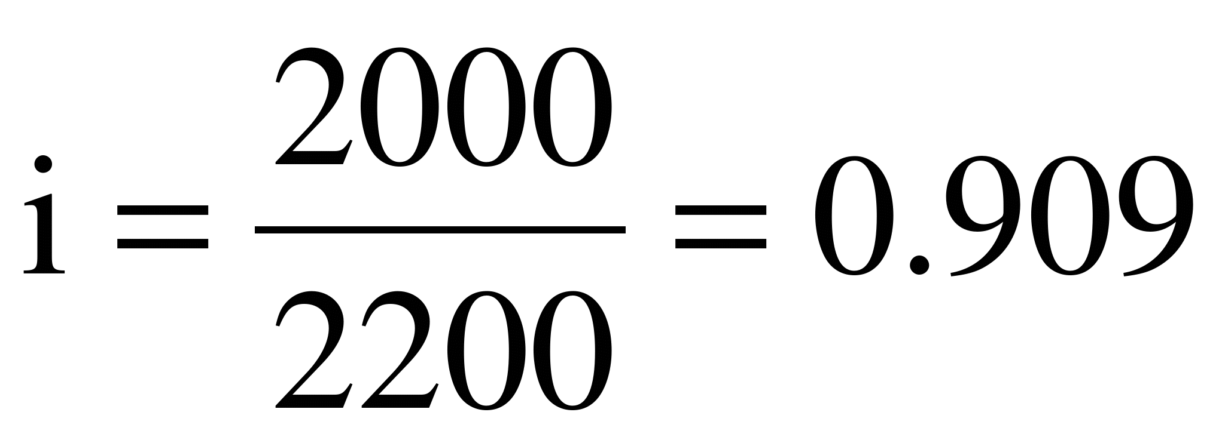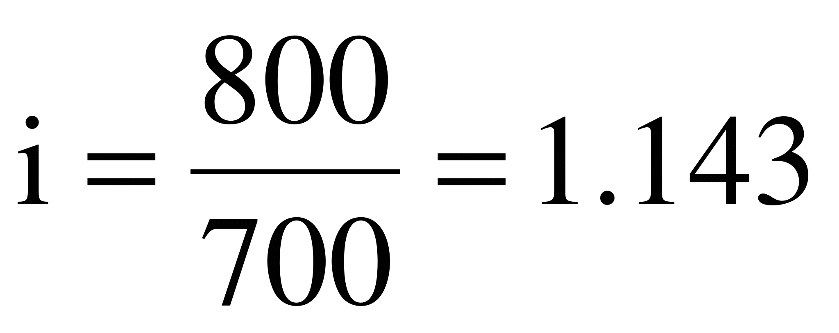

Б) Расчет индексов переменного, постоянного состава и индекса структурных сдвигов по двум отраслям вместе:

; ;

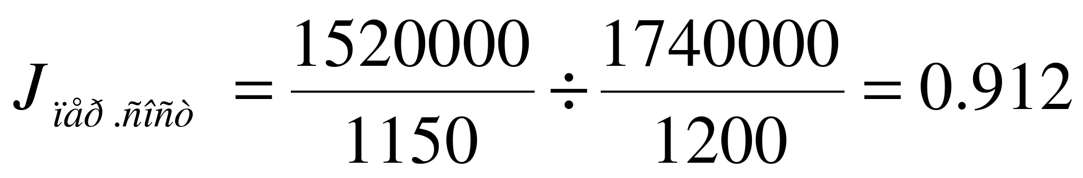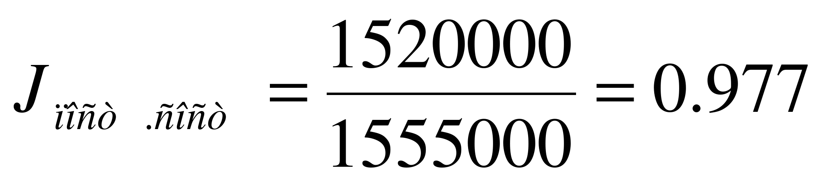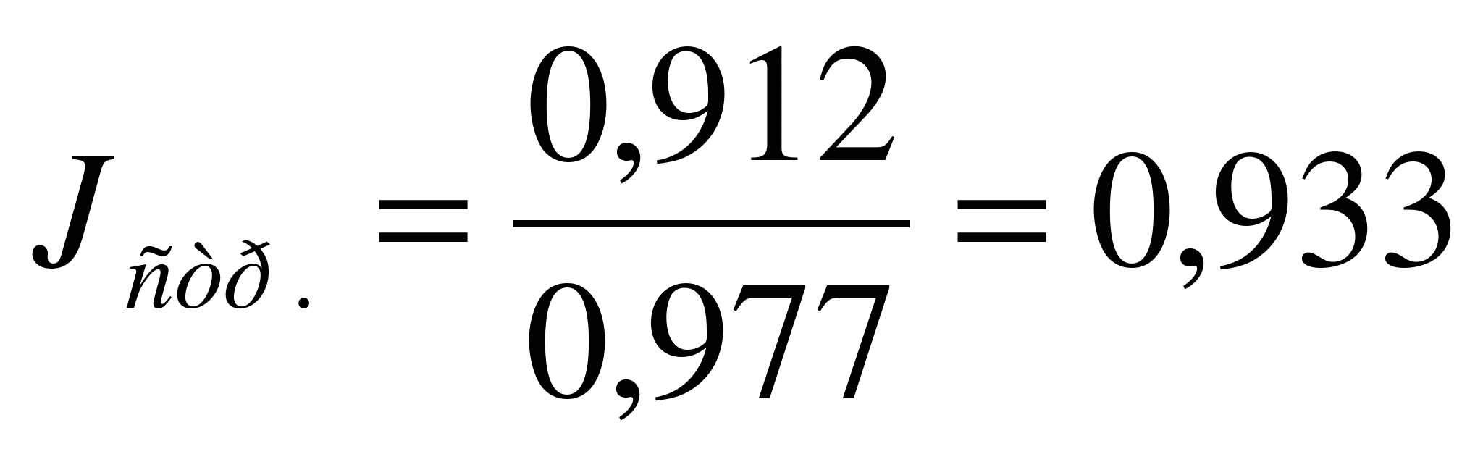

Ответ: Рассматривая полученные индексы можно сделать следующие выводы:

А) Производительность труда по первой отрасли упала на 8,8%, а по второй отрасли – выросла на 14,3%;

Б) 1) общая производительность труда упала на 8,8%; 2) производительность труда упала на 2,3% только из-за снижения выработки продукции, без учета изменения числа работников; 3) производительность труда упала на 6,7% за счет изменения структуры работников.

Задача №5. Имеются следующие данные по районам:

|  |  |  |  |  |
| --- | --- | --- | --- | --- |
| Район | Среднемесячная заработная плата 1 работника, руб | | Среднемесячная численность работников, тыс.чел | |
| 3 квартал | 4 квартал | 3 квартал | 4 квартал |
| 1 | 670 | 700 | 6,0 | 5,0 |
| 2 | 750 | 800 | 4,0 | 4,5 |
| 3 | 820 | 900 | 10,0 | 12,0 |

Определить по трем районам вместе: 1) индексы средней заработной платы переменного и фиксированного состава; 2) влияние на динамику средней заработной платы изменения структуры среднесписочной численности работников.

*Решение.*

|  |  |  |  |  |  |  |  |
| --- | --- | --- | --- | --- | --- | --- | --- |
| Р-н | X0 | X1 | Т0 | Т1 | X1* Т1 | X0* Т0 | X0*Т1 |
| 1 | 670 | 700 | 6,0 | 5,0 | 3500 | 4020 | 3350 |
| 2 | 750 | 800 | 4,0 | 4,5 | 3600 | 3000 | 3375 |
| 3 | 820 | 900 | 10,0 | 12,0 | 10800 | 8200 | 9840 |
| ∑ |  |  | 20,0 | 21,5 | 17900 | 15220 | 16565 |

1) индексы средней заработной платы переменного и фиксированного состава:

;

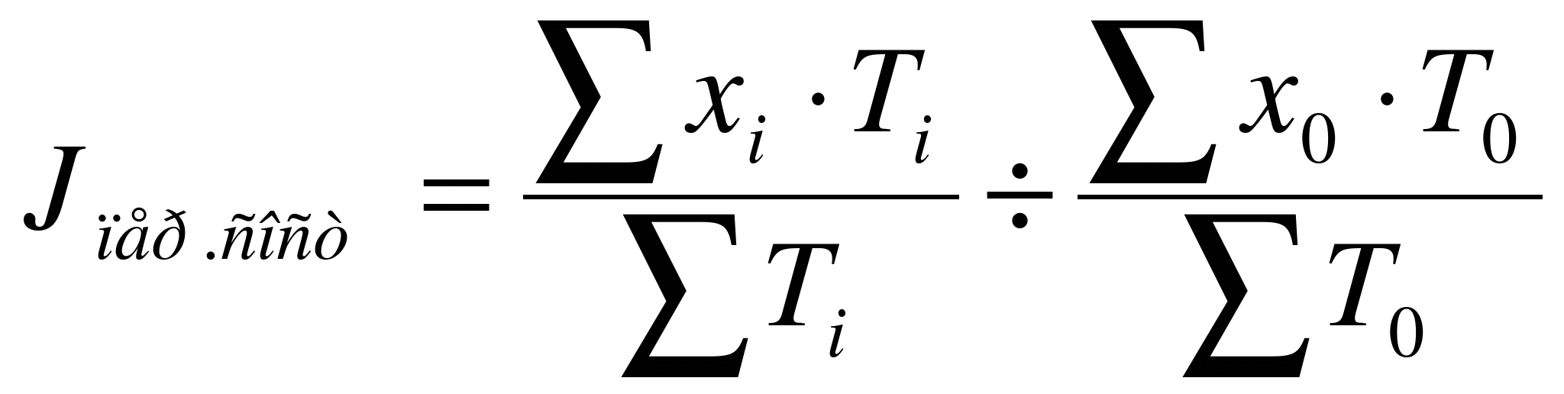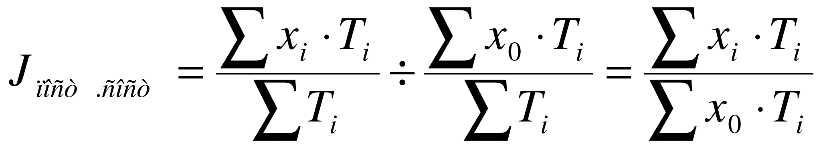

;

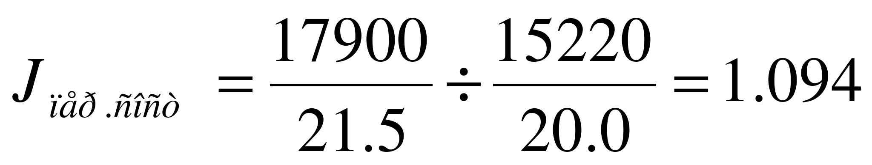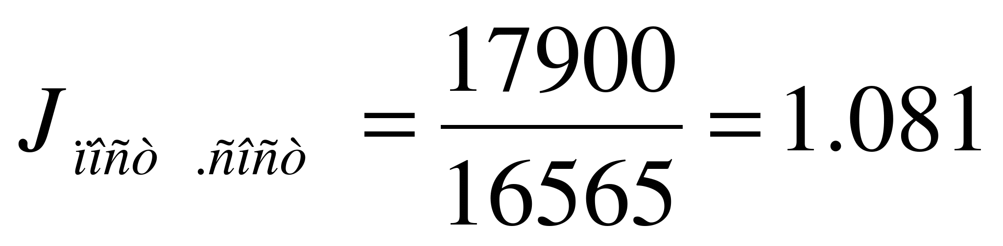

2) Для выявления влияния на динамику средней заработной платы изменения структуры среднесписочной численности работников необходимо найти индекс структурных сдвигов:

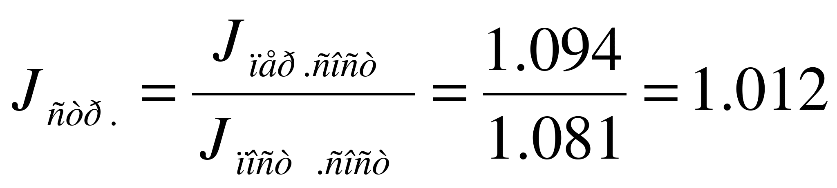

Ответ: 1) Индекс переменного состава показывает, что заработная плата выросла на 9,4%. По индексу фиксированного состава можно судить, что заработная плата выросла на 8,1% только за счет увеличения самой заработной платы, без учета числа работников. 2) Индекс структуры показывает, что заработная плата выросла на 1,2% под влиянием изменения числа работников.

*Тема: Статистика продукции сельского хозяйства*

Задача №9. Определить валовую продукцию растениеводства (в млн. руб) по следующим данным:

|  |  |  |  |  |
| --- | --- | --- | --- | --- |
|  | Площадь посева (тыс. га) | Средний сбор с 1 га (ц) | Средняя цена за 1ц (руб.) | Валовой сбор (млн. руб) |
| Зерновые | 1000 | 20 | 5 | 100 |
| Картофель | 200 | 150 | 10 | 300 |
|  |  |  |  | 400 |

Изменение остатков незавершенного сельскохозяйственного производства – (+10) млн.руб.

Затраты на закладку многолетних насаждений – 2 млн.руб.

*Решение.*

Валовая продукция растениеводства в стоимостном выражении включает:

- стоимость валовых сборов с/х продукции

- стоимость выращивания молодых многолетних насаждений

- разность остатков незавершенного производства.

Валовая продукция растениеводства = 400 + 10 + 2 = 412 млн.руб.

Ответ: Валовая продукция растениеводства составляет 412 млн.руб.

* 1. ***Задание для коллоквиума***

1. Структурные средние, область применения этих показателей расчет квинтильных и децильных коэффициентов при определении уровня доходов населения.
2. Дисперсионный анализ. Виды дисперсий.
3. Выравнивание рядов динамики. Определение тренда. Построение сезонной волны.
4. Задачи статистического изучения взаимосвязи.
5. Индексный метод анализа.
   1. ***Перечень тем для дискуссий***
6. Использование индексного метода при изучении динамики стоимости потребительской корзины.
7. Показатели производительности труда. Динамика производительности труда на предприятиях России.
8. Дифференциация доходов в России. Порог бедности.
   1. ***Лабораторные практикумы (мини-кейс)***

Перепись населения – это сбор, обобщение, изучение и распространение демографических, экономических и социальных данных. Учет населения на землях Древней Руси относятся к !!-12 векам. Первые переписи Романовы проводят в 1645 и 1678г.г. В советской России переписи проводились в 1920 году на территориях не охваченных гражданской войной, 1926,1937, 1939, 1959, 1979 годах. После распада СССР первая перепись была проведена в 2002 году (перепись планировалась на 1999 год, но в силу ряда причин была отложена) и в 2010 году.

Период с 1959 по 1979 гг. ознаменовался значительными событиями в жизни советского государства, что нашло отражение в распределении населения по сферам занятости, которые представлены в таблице.

|  |  |  |
| --- | --- | --- |
|  | 1959 год | 1979год |
| Все население | 208827 | 262085 |
| Работающие в народном хозяйстве (кроме только занятых в личном подсобном хозяйстве) | 99130 | 134860 |
| Стипендиаты | 1718 | 6633 |
| Пенсионеры и другие лица, находящиеся на обеспечении государства | 12423 | 40126 |
| Иждевенцы отдельных лиц (дети, пожилые и др. лица, занятые только в домашнем хозяйстве и воспитанием детей), а также члены семей колхозников, рабочих и служащих, занятых в личном подсобном хозяйстве | 95287 | 80195 |
| Имеющиеся другие источники средств существования и не указавшие источник | 269 | 271 |

**Задание:**

1. Проанализируйте таблицу, рассчитайте коэффициенты: динамики, структуры, координации.
2. Какие качественные изменения в экономике происходят в этот двадцатилетний период.
3. По данным переписей 2002 и 2010 годов составьте аналогичную таблицу, проанализируйте полученные данные.
4. Как изменилось распределение населения по источникам средств существования?
   1. ***Задание для контрольной работы (в том числе для заочного отделения)***

**Контрольная работа 1. (образец варианта)**

1. Рост цен на молоко в I полугодии 2006 г. в целом по РФ характеризуется следующими данными:

|  |  |  |  |  |  |  |
| --- | --- | --- | --- | --- | --- | --- |
| **Месяц** | **Январь** | **Февраль** | **Март** | **Апрель** | **Май** | **Июнь** |
| ***Цена, % к предыдущему периоду*** | 100,8 | 103,5 | 98,7 | 100,1 | 94,6 | 95,0 |

Определите общее изменение цен на молоко за весь рассматриваемый период.

1. По имеющимся в таблице данным, о средних оптовых ценах на автомобильный бензин по РФ во II квартале 2006 г. определите недостающие показатели:

|  |  |  |  |
| --- | --- | --- | --- |
| **Месяц** | **Цена за 1 т, тыс. руб.** | **Индивидуальные индексы цен** | |
| **цепные** | **базисные** |
| ***Апрель***  ***Май***  ***Июнь*** | ?  799  ? | -  ?  101,9 | 100,0  ?  102,8 |

1. Имеются следующие данные по промышленному торгу района:

|  |  |  |
| --- | --- | --- |
| **Группы товаров** | **Товарооборот в отчетном году, тыс. руб.** | **Изменение цен на товары в отчетном году по сравнению c предыдущим, в %** |
| ***Электротовары*** | 1720 | + 9 |
| ***Видеотехника*** | 1580 | + 7 |
| ***Бытовая техника*** | 1800 | + 2 |

Определите общие индексы цен и физического объема товарооборота, если товарооборот в фактических ценах увеличился в отчетном году по сравнению c предыдущим годом на 2%.

Сделайте выводы.

**Контрольная работа 2. (Образец варианта)**

1. Имеются данные о структуре капитальных вложений по объектам производственного назначения в 2007 г. (проценты к итогу):

|  |  |  |  |  |  |
| --- | --- | --- | --- | --- | --- |
| **Направление капитальных вложений** | **Техническое перевооружение и реконструкция** | **Расширение действующих предприятий** | **Новое строительство** | **Отдельные объекты действующих предприятий** | **Всего** |
| ***Капитальные вложения*** | 51 | 14 | 29 | 17 | 101 |

Определите:

1. Содержат ли данные таблицы ошибку и в чем она выражается;
2. Логическим или арифметическим способом контроля можно установить ошибку.
3. Выпуск продукции первого сорта двумя цехами завода за отчетный период характеризуется следующими данными:

|  |  |  |  |  |
| --- | --- | --- | --- | --- |
| **Цех** | **Бизнес-план** | | **Фактически** | |
| **Удельный вес продукции первого сорта, %** | **Стоимость продукции первого сорта, млн руб.** | **Удельный вес продукции первого сорта, %** | **Стоимость всей продукции, млн руб.** |
| ***1*** | 90 | 22,5 | 92 | 27,5 |
| ***2*** | 85 | 17 | 80 | 19,0 |

Определите:

1. Запланированный и фактический удельный вес продукции первого сорта в целом по предприятию;
2. Процент выполнения бизнес-плана по выпуску продукции первого сорта и по выпуску всей продукции.
3. Имеются распределение по численности семей в деревнях в области.

|  |  |
| --- | --- |
| **Группы деревень по числу семей** | **В процентах к итогу,**  **область № 1** |
| ***До 100*** | 15 |
| ***100-200*** | 35 |
| ***200-300*** | 20 |
| ***300-400*** | 26 |
| ***> 400*** | 4 |

Определите:

1.среднее число семей в деревнях области;

2.модальное и медианное значения;

3.показатели вариации.

Сделайте выводы.

1. Из 5% опрошенных выпускников университета 30% удовлетворены полученными знаниями з время обучения. Какова должна быть численность выборки, чтобы ошибка доли не превышала 0,05 (c вероятностью 0,954 и количестве выпускников 2000 человек).
2. Рост цен на молоко в I полугодии 2006 г. в целом по РФ характеризуется следующими данными:

|  |  |  |  |  |  |  |
| --- | --- | --- | --- | --- | --- | --- |
| **Месяц** | **Январь** | **Февраль** | **Март** | **Апрель** | **Май** | **Июнь** |
| ***Цена, % к предыдущему периоду*** | 100,8 | 103,5 | 98,7 | 100,1 | 94,6 | 95,0 |

Определите общее изменение цен на молоко за весь рассматриваемый период.

1. По имеющимся в таблице данным о средних оптовых ценах на автомобильный бензин по РФ во II квартале 2006 г. определите недостающие показатели:

|  |  |  |  |
| --- | --- | --- | --- |
| **Месяц** | **Цена за 1 т, тыс. руб.** | **Индивидуальные индексы цен** | |
| **цепные** | **базисные** |
| ***Апрель***  ***Май***  ***Июнь*** | ?  799  ? | -  ?  101,9 | 100,0  ?  102,8 |

1. Имеются следующие данные по продаже товаров длительного пользования в районе:

|  |  |  |
| --- | --- | --- |
| **Группы товаров** | **Товарооборот в отчетном году, тыс. руб.** | **Изменение цен на товары в отчетном году по сравнению c предыдущим, в %** |
| ***Электротовары*** | 1720 | + 9 |
| ***Видеотехника*** | 1580 | + 7 |
| ***Бытовая техника*** | 1800 | + 2 |

Определите общие индексы цен и физического объема, если товарооборот в фактических ценах увеличился в отчетном году по сравнению c предыдущим годом на 2%.

Сделайте выводы.

1. **Перечень основной и дополнительной учебной литературы, необходимой для освоения дисциплины**
   1. ***Основная литература:***

1. Годин, А. М. Статистика [Электронный ресурс] : Учебник / А. М. Годин. - 10-е изд., перераб. и испр. - Издательско-торговая корпорация "Дашков и К°", 2013. - 452 с. http://znanium.com/catalog.php?bookinfo=430372

2. Мелкумов, Я.С. Социально-экономическая статистика: Учебное пособие / Я.С. Мелкумов. - М.: НИЦ Инфра-М, 2012. - 236 с.: 60x90 1/16. - (Высшее образование: Бакалавриат) http://znanium.com/catalog.php?bookinfo=366756

3. Батракова, Л. Г. Социально-экономическая статистика[Электронный ресурс] : учебник / Л. Г. Батракова. - М.: Логос, 2013. – 480 с. http://znanium.com/catalog.php?bookinfo=468147

* 1. ***Дополнительная литература***

1. Экономическая статистика: Учебник / по ред. Ю.Н. Иванова.- 5-е изд., перераб. и доп. - М.: НИЦ ИНФРА-М, 2015. - 576 с http://znanium.com/catalog.php?bookinfo=486863

2. Статистика: учебник: Гр.МО/ под ред И.И. Елисеевой.-М.: Высш. образование, 2009.-565с.

3. Елисеева И.И. Статистика. Практикум: учебное пособие для академического бакалавриата.-М., 2014.-514с.